Max Mustermann
Musterstraße 12
3456 Musterort

Musterbehörde
Musterweg 34
1234 Musterstadt
Wien, am 11.01.2018

Betreff: Auskunftsbegehren gemäß Datenschutzgesetz 2000

Sehr geehrte Damen und Herren!

Ich wende mich an Sie, da Sie personenbezogene Daten über mich verwenden und speichern. Gemäß § 1, 26 u.a. DSG 2000 ersuche ich Sie um Auskunft über die über mich gespeicherten Daten, im Speziellen darüber:
- welche Art von Daten Sie über mich speichern;
- woher die Daten stammen;
- wozu sie verwendet bzw. warum sie gespeichert werden;
- welchen Inhalt die Daten haben;
- an wen sie übermittelt wurden;
- auf welcher Rechtsgrundlage diese Daten verwendet, gespeichert und ermittelt werden.

Ich ersuche Sie, auch Daten bekannt zu geben, die mit meinen Daten direkt oder indirekt verknüpft sind oder verknüpft werden können.
Sollten Daten einem Dienstleister gemäß § 10 DSG 2000 überlassen worden sein, so ersuche ich um die Bekanntgabe des Namens und der Anschrift dieses Dienstleisters.

Als Nachweis meiner Identität gebe ich mein Geburtsdatum bekannt (30.05.1996) und lege eine Kopie meines Personalausweises bei.

Sollten noch Zweifel an meiner Identität bestehen, ersuche ich Sie mir die Auskunft per eingeschriebenem Brief zu eigenen Händen zuzustellen, da auch so die Identität überprüft werden kann. Meiner Mitwirkungspflicht gemäß § 26 Abs 3 DSG komme ich somit nach.

Meine Anfrage bezieht sich auf alle Daten zu meiner Person.

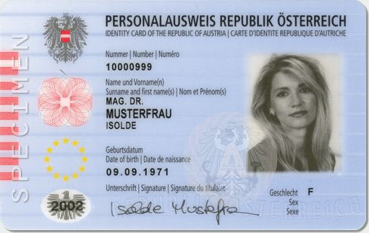
Gemäß § 26 Abs. 4 DSG ist die Auskunft innerhalb von acht Wochen nach Einlangen des Begehrens zu erteilen. Die Auskunft ist unentgeltlich zu erteilen, da ich im laufenden Jahr noch kein Auskunftsbegehren an Sie gestellt habe.

Mit freundlichen Grüßen
